título EN ESPAÑOL
TÍTULO EN INGLÉS

Resumen: Debe ajustarse al formato IMRyD: las palabras INTRODUCCIÓN, MÉTODO, RESULTADOS Y DISCUSIÓN aparecerán escritas dentro del resumen, en mayúsculas, seguidas de un punto y seguido y la ampliación correspondiente de cada sección. Extensión entre 250 y 300 palabras

Palabras clave: entre 4 y 6 palabras clave extraídas originalmente del Tesauro de ERIC traducidas al español y separadas por punto y coma

Abstract: traducción del Resumen en español

Keywords: traducción de las palabras clave en español

1. epígrafe de nivel 1
No se tendrá en cuenta ningún trabajo que no se ajuste a las
normas contenidas en este documento. Los trabajos deberán ser originales, inéditos y no haber sido presentados para consulta o evaluación en ningún momento. En el texto no se puede deducir, a partir de la las autocitas, la autoría.
El trabajo tendrá entre 6000 y 7000 palabras en total, exceptuando únicamente las traducciones del Resumen, de las palabras clave y la lista de bibliografía.
Envío del texto en formato Word, tipo de letra Times New Roman, tamaño 12. Párrafo justificado. Primera línea de todos los párrafos, sangrada 0,5 cm. Dentro del párrafo, interlineado sencillo. Entre párrafos, espaciado de 4 ptos.
En general, los signos de puntuación y acentuación se utilizarán
de acuerdo con las normas de la Real Academia Española.
Cabe señalar que para la expresión de números decimales se
utilizará el punto (ej.: 0.95), para las cifras de cuatro números
no se usará punto (2023) y, a partir de cuatro cifras, los miles y millones deberán espaciarse (20 580).
Se empleará la cursiva para palabras o frases que sean objeto
de estudio dentro del artículo, o estén empleadas con sentido
terminológico, como denominaciones técnicas. También se utilizará la cursiva en palabras o locuciones extranjeras. De igual modo, cuando se desee destacar alguna palabra o expresión, se hará en cursiva, nunca con negrita.
Las notas (si existen) aparecerán numeradas correlativamente, se indicarán con superíndices antes de los signos de puntuación y se incluirán al final del texto bajo el epígrafe de Notas.
Las citas de menos de 40 palabras se integrarán en el texto señaladas mediante comillas dobles. Las comillas simples se utilizarán para ubicar citas dentro de las citas.
Las citas de extensión superior a 40 palabras irán separadas del cuerpo del texto por un espaciado de 4 ptos tanto en la parte superior como inferior. Asimismo, irán en letra de tamaño 10, sin comillas y con un sangrado izquierdo y derecho de 0,8 cms. Las omisiones dentro de las citas se indicarán por medio de tres puntos entre corchetes ([…]).
Las referencias bibliográficas correspondientes a citas que aparezcan en el texto seguirán el siguiente sistema: apellido del autor, separado por una coma del año de publicación; este, a su vez, irá separado del número de página por “p.” o “pp.”, todo ello entre paréntesis, como en el ejemplo: (Moreno, 2012, p. 45) o (Cepeda et al., 2014, pp. 25-31). Si la referencia es a varios autores, se ordenarán alfabéticamente y se separarán por medio de punto y coma, como en el ejemplo: (Herranz, 1997; Moreno, 2012). Se utilizará tan solo el primer apellido del autor o autora, salvo casos excepcionales.
Las tablas, imágenes y gráficos deberían aparecer en formato Word y en el lugar que le corresponda dentro del artículo. Cuando sea necesario utilizar otros formatos (tipo imagen jpg, tif, etc.), se enviarán en archivos aparte, indicando en el texto el lugar y número de la tabla, gráfico o imagen que deberá insertarse en cada caso. La calidad de las ilustraciones deberá ser nítida y en escala de grises.
Las tablas, imágenes y gráficos llevarán, en la parte superior, un epígrafe numerado consecutivamente. El texto del epígrafe irá en Times New Roman tamaño 10, y estará espaciado a 10 ptos en la parte superior y a 4 ptos en la inferior, como en los ejemplos siguientes. Todos irán en escala de grises (no color) y en la parte inferior se deberá dejar constancia de la fuente.
Figura 1. Sentido de las asociaciones
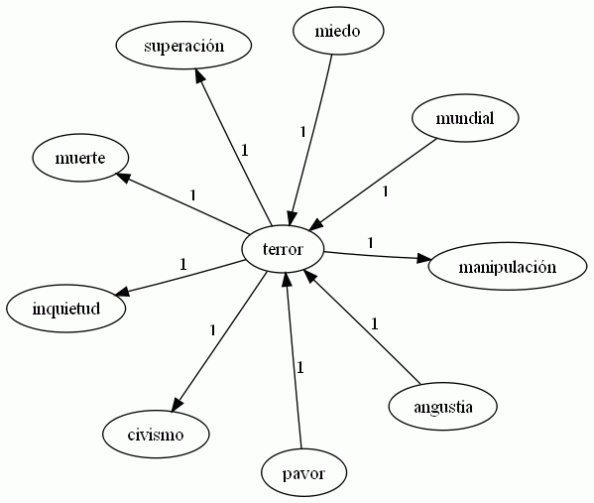
Fuente: elaboración propia
Gráfico 1. Distribución de las variedades

Fuente: elaboración propia

Tabla 1. Muestra
 |  | N
Género | Hombre | 54
 | Mujer | 54
Edad | Generación 1 | 36
 | Generación 2 | 36
 | Generación 3 | 36
Nivel de estudios | Primarios | 36
 | Medios | 36
 | Superiores | 36
Total |  | 108
Fuente: elaboración propia

2.1 Epígrafe de nivel 2
Las propuestas recibidas se someterán al informe de dos revisores externos (o tres en caso de desacuerdo). Una vez recibidos los informes pertinentes, los editores decidirán qué trabajos serán seleccionados para la publicación atendiendo a las evaluaciones. La versión definitiva de los trabajos seleccionados deberá incluir las posibles correcciones o modificaciones contenidas en los informes de evaluación.

2.1.1 Epígrafe de nivel 3
Si el trabajo necesita citar fuentes de financiación, la referencia aparecerá en una sección específica de Agradecimientos tras la sección de Notas, justo antes de la sección de Referencias bibliográficas.
Los autores son responsables del respeto del copyright en las
citas y reproducciones de materiales.

Notas (si hubiera)

Agradecimientos (si hubiera)

Referencias bibliográficaS
Se utilizan los criterios de las normas APA, séptima edición. Se presentan, a continuación, algunos ejemplos (se utiliza la sangría francesa a 1,25).
LIBRO
Lamíquiz, V. y Carbonero, P. (1987). Perfil sociolingüístico del sevillano culto. Cuadernos del IDR.
CAPÍTULO DE LIBRO
Cestero, A. M.ª y Paredes, F. (2015a). Creencias y actitudes hacia las variedades del español en el siglo XXI: avance de un proyecto de investigación. En J. L. Demerval y R. M. Lucena (Eds.), ALFAL 50 anos. Contribuções para os estudos linguísticos e filológicos (pp. 652-683). Ideia.
ARTÍCULO DE REVISTA
Cestero, A. M.ª y Paredes, F. (2015b). Creencias y actitudes hacia las variedades normativas del español actual: primeros resultados del Proyecto PRECAVES-XXI. Spanish in Context, 12(2), 255-279. https://doi.org/10.1075/sic.12.2.04ces

